# 根据上课内容，完成框架设计，分别在以下目录下存放对应的功能代码
项目结构
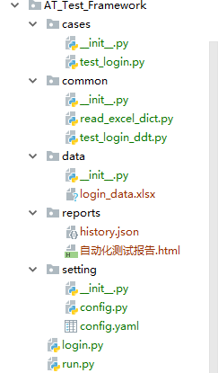
运行结果：
